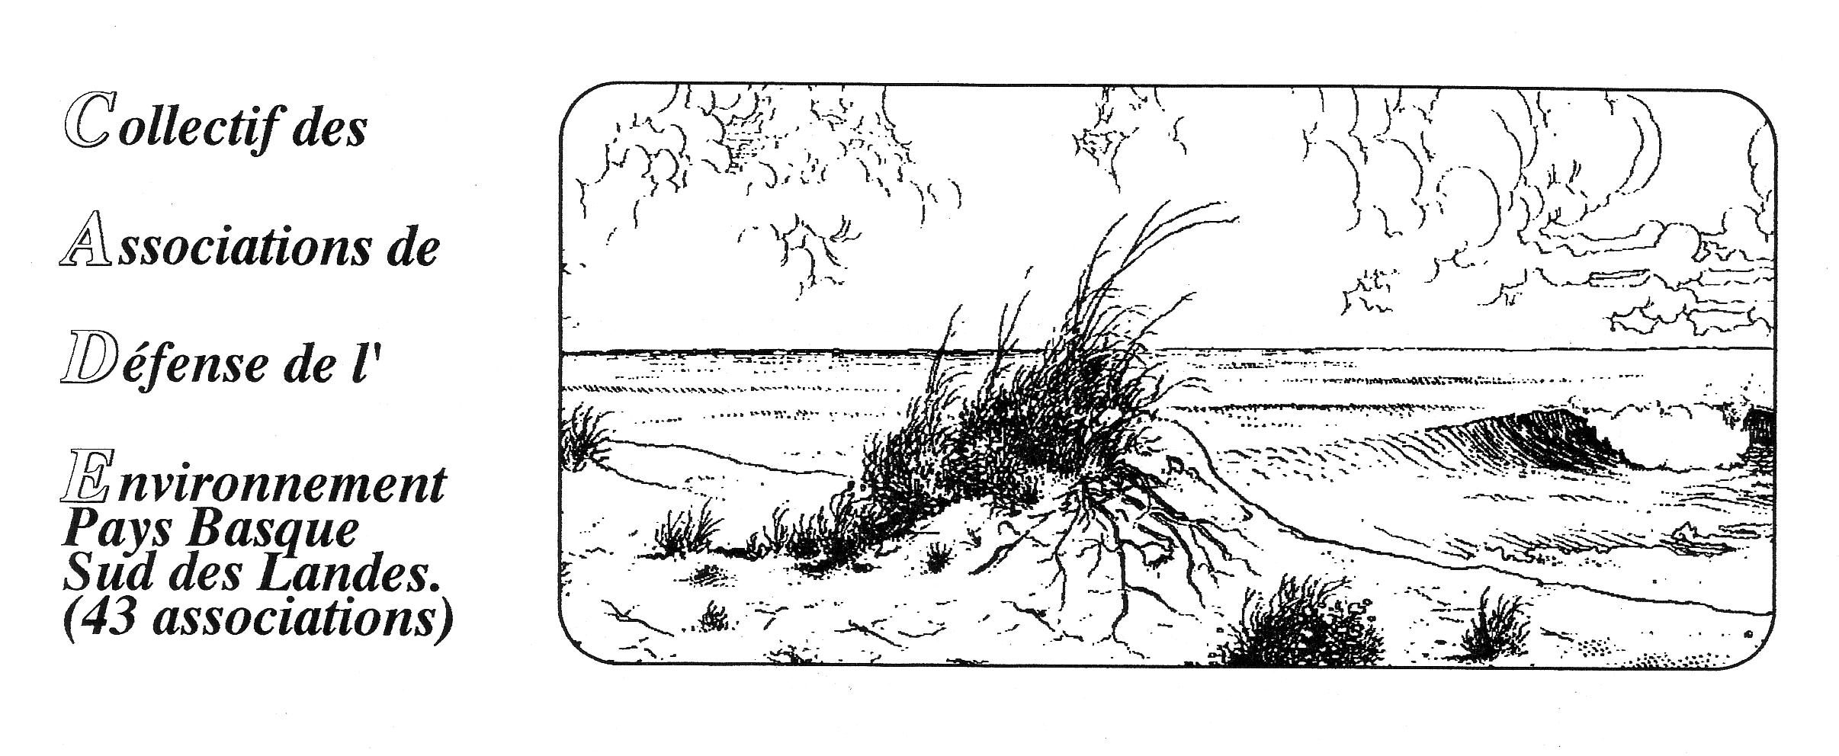
Adresse du CADE : 124 chemin de Galharet 64990 Mouguerre Tél : 05.59.31.85.82

BULLETIN DE LIAISON ( ISSN 1268-5909 ) N°170

- Réunion de la Commission « Transports » le jeudi 13 novembre 2014 à 18h au Polo Beyris
- Réunion de la Commission « Eau » le jeudi 20 novembre 2014 à 18h à La maison pour tous d’Anglet
- Réunion de la Commission « Déchets » le vendredi 21 novembre 2014 à 18h au Polo Beyris
- Réunion du Comité de Liaison le jeudi 27 novembre 2014 à 18h au Polo Beyris

- Pour les trésoriers des associations qui veulent régler leur cotisation 2014, les règlements devront être adressés à l’ordre du CADE chez Mr Guy de Barbeyrac - 15, rue Pont-neuf– 64100 Bayonne – tél : 05.59.46.12.62. Montant de la cotisation : 25€
- Si des amis ou des voisins désirent adhérer individuellement, le montant de la cotisation individuelle est de 10 € (ne pas oublier de bien mentionner ses coordonnées mail inclus)
- Pensez à nous communiquer votre nouvel email lorsque vous en changez ou lorsque vous vous décidez à en adopter un.

Compte rendu du Comité de liaison du 30 octobre 2014 : Associations présentes et adhérents/e: ACE Hendaye, ARBRE, ORTZADAR, Mouguerre Cadre de Vie, ATTAC PB, Lura Zain, Nivelle Bidassoa, Alain Krausz-Untxia de BAB-info

Sivens : Après la mort de Rémi Fraisse BIZI nous a proposé de signer un communiqué commun. Lors du rassemblement de solidarité devant la sous-préfecture le 28 octobre il y a eu des prises de parole et des témoignages de ceux qui y étaient et qui nous ont relatés que dès le matin des hélicoptères survolaient cette journée festive et le soir, alors qu’il n’y avait rien à défendre puisque tout avait été déboisé ils ont mis une brigade de policiers, cela a « pété » et Rémi s’est pris une grenade offensive.
Soirée contre les GPII Tous les ans, autour du 6 décembre, nous faisons une animation puisqu’on participe au forum des GPII (Grands Projets Inutiles et Imposés). Cette année nous avons projeté de faire une soirée sur le théme de Sivens à l’amphithéâtre de l’IUT de Bayonne. Cette soirée a été proposée à BIZI, ATTAC et au Comité de soutien de NDDL. La soirée débutera à 20h.

Le Mondarain : On a porté plainte auprès de l’Office Nationale de la Chasse et de la Pêche et de la Faune Sauvage et on nous a donné le numéro du PV afin que l’on puisse porter plainte auprès du procureur. La SEPANSO a fait la même chose ainsi que l’association Aunamendi. Nous allons prendre le même avocat, Me Ruffié.
Au moment de la course des crêtes ils ont fait passer des engins pour aménager et terrasser un site Natura 2000 et ce sans autorisation ni concertation. Cela s’inscrit dans une politique qui consiste à ouvrir de plus en plus la montagne basque à un tourisme motorisé. La mairie d’Espelette a déclassée certaines pistes qui étaient interdites à des engins motorisés autres qu’agricoles. Il y a une pression de certains opérateurs en quad, 4X4 etc. Si on n’intervient pas cela va être la déferlante.

Commission Déchets
La décharge sauvage de Bardos La société Irachabal sous-traitant de Durruty a déchargé quelques dizaines de camions d’une vase grise issue d’IKEA dans un champ agricole. On soupçonne qu’il s’agit des vases injectées pour faire les pylônes et qui contiennent, entre autre, des adjuvants. Dans le meilleur des cas même si cela était des terres inertes, elles doivent être déposées en ISDI (Installation de Stockage de Déchets Inertes) mais cela a un coût.
On a été sur les lieux à Bardos, la décharge se situe dans un vallon à 10 mètres d’une source, on a pris des photos. On a adressé un courrier au maire de Bardos, au préfet, à la DREAL, à la police des eaux et au Conseil Général. Ce dit courrier a également été envoyé à la commission déchets et à la commission eau.
Le maire de Bardos nous a envoyé un mail en disant qu’il était très embêté que cela faisait des jours et des jours qu’il leur demandait d’arrêter mais sans résultat. Le CADE a signifié au maire que dans ce contexte il avait un devoir de police et outre l’arrêt des dépôts on lui demandait de réhabiliter le site. Le lendemain ils ont tout arrêté et tout remblayé. Cela dit, pour porter plainte il nous faudrait un procès-verbal.
La décharge sauvage de Saint Pée : Le préfet nous a répondu en nous disant qu’il saisissait les services de l’état. La police des eaux s’est rendu sur les lieux et a fait une contravention de 5eme catégorie.
D’autre part, deux décharges sauvages viennent d’ouvrir : une à Sare et l’autre à la limite d’Hendaye/Urrugne.
Il va falloir faire une lettre circulaire à toutes les associations, aux adhérents/e individuels/l ainsi qu’aux maires en les mettant en garde sur les décharges sauvages.

IKEA
Dans l’enquête publique il est stipulé qu’il y a des terres contaminées. On a demandé qu’elles étaient ces terres, leur quantité et qu’est-ce qu’on allait en faire. Nous n’avons obtenu aucune réponse. On s’est donc adressé à la CADA. Le maître d’œuvre était le SMASA et non IKEA nous avions donc droit aux documents administratifs. Le SMASA n’a pas les documents et nous a répondu que seul IKEA les possédaient et comme ce n’est pas un service administratif nous ne pouvons y accéder. Cela dit, la DREAL a fourni les dits-documents à Mouguerre Cadre de Vie. Ce qui nous a permis d’apprendre que plus de 9% des terres du chantier d’IKEA étaient contaminées ainsi que les préconisations de la DREALpour éliminer toutes ces terres. Mais le site d’IKEA n’étant pas une installation classée et n’ayant pas eu de cessation d’activité ils n’ont pas à suivre les préconisations de la DREAL.

Commission Transport: LGV pour rebondir sur la cours des comptes Pierre a préparé un dossier de 40 pages sur le projet Bordeaux-Espagne. L’état se méfie des calculs de rentabilité qui sont fait par RFF pour les infrastructures de transport. Depuis 2012 il y a des contre-expertises qui sont faites et ils expertisent tous les projets sur le plan financier surtout. Il faut taper dans l’environnement du gouvernement. Ce dossier a donc été envoyé au CGDD, à la RAF, à l’Autorité Ferroviaire, au CGI (Commissariat Général à l’Investissement) ainsi qu’au président de la commission des finances de l’Assemblée Nationale, au président des affaires économique ainsi qu’au président de la commission du Développement durable. Le CGI a fait une expertise sur le GPSO qui est dans l’enquête publique.
Dans le rapport de la Cour des Comptes presque tous nos arguments y sont, il aborde également le gain de temps. C’est, selon eux, un paramètre qu’ils utilisent pour calculer la rentabilité du projet. Et ils posent la question : « Ce gain de temps profite à qui ?! » 1/3 des voyages sont des voyages professionnels, 2/3 ne sont pas des voyages professionnels. On pourrait comprendre qu’un professionnel soit intéressé par le gain de temps, mais un voyageur lambda s’il arrive 1/4 d’heure avant ou 10 minutes après, il s’en moque complétement. Donc le rapport souligne qu’il faudrait pondérer cette item de gain de temps dans le calcul socio-économique et non pas dire : « tous les voyageurs sont intéressés pas un gain de temps».
RFF est habitué à gonfler le chiffre des voyageurs potentiels pour arriver à une rentabilité acceptable. C’est là-dessus qu’il faut appuyer.

LURRAMA Jeudi 13 novembre on fait la mise en place de notre stand et il faudra assurer des permanences jusqu’au dimanche 16 à 17 heures. On a des brochures sur l’eau, le transport mais il nous manque des infos sur les déchets. Il faudrait demander à Eliane de faire une synthèse et nous allons avoir 3 grilles une pour chaque commission.

L’AG se fera le 11 décembre. Cette année on va finir notre consultation avec BIZI. Nous travaillons en profondeur les dossiers. Ce n’est pas enthousiasmant pour les jeunes. Notre base est nécessairement plus âgée, plus laborieuse, plus lente à réagie, moins vive, que les gens de BIZI. Mais plus aiguisé sur les dossiers et inversement les gens de BIZI seront plus réactifs etc. C’est une constatation que l’on va tâcher de lisser en travaillant ensemble.
Les objectifs de l’année 2015 seraient d’aboutir à la mise en place de la Commission Montagne de manière régulière, il faudrait également ouvrir à des jeunes le groupe qui va à l’Observatoire des trafics, comme le fils de Totte, le fils de D. Rouget et à des jeunes du réseau. Nous on ne verra pas le TGV mais il y aura toujours l’observatoire des trafics. Il nous faut préparer l’avenir. Ça nous permettra d’intégrer des jeunes qui vont suivre et préparer des dossiers et qui le moment venu pourront prendre la relève.
D’autre part, cette année nous allons ester en justice au niveau des décharges sauvages.
Dernier point : passer la cotisation des associations à 20€ au lieu de 25. Nous avons 47 associations, il y en a de bien vivantes, d’autres sont en sommeil leurs adhérents diminuent et donc leurs finances sont moindre.
Cette année on en est à 112 adhésions individuelles. Nos adhérents/e individuels/l viennent régulièrement dans nos réunions publiques mais on ne les voit pas au Comité de liaison. Donc, en plus du bulletin intérieur, il faudrait leur fournir les brochures des différentes commissions pour entretenir leur adhésion.

Commission Eau Nous avons été à une réunion de SPPI Ils ont essayé les Raw Raw cela s’est effondré faute de client. Ils ont essayé des containers cela n’a pas eu le succès escompté ils ont donc stoppé ce trafic. On le regrette car tout ce qui peut être substitué à la route est une bonne chose.
La CADA a ordonné à la Région de nous donner l’ensemble des documents sur le port de Bayonne. La Région hésite à nous les fournir sous prétexte qu’ils sont très volumineux. Cela dit, on devrait avoir ces dossiers aux alentours du 25 novembre.

Réunion SPPI en octobre

